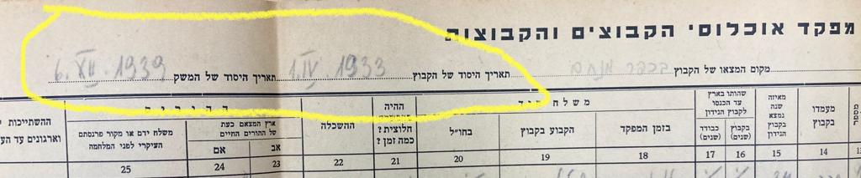
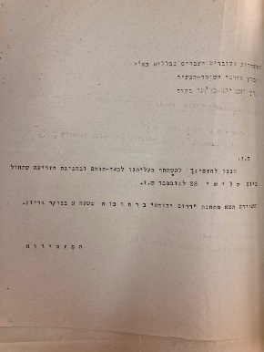
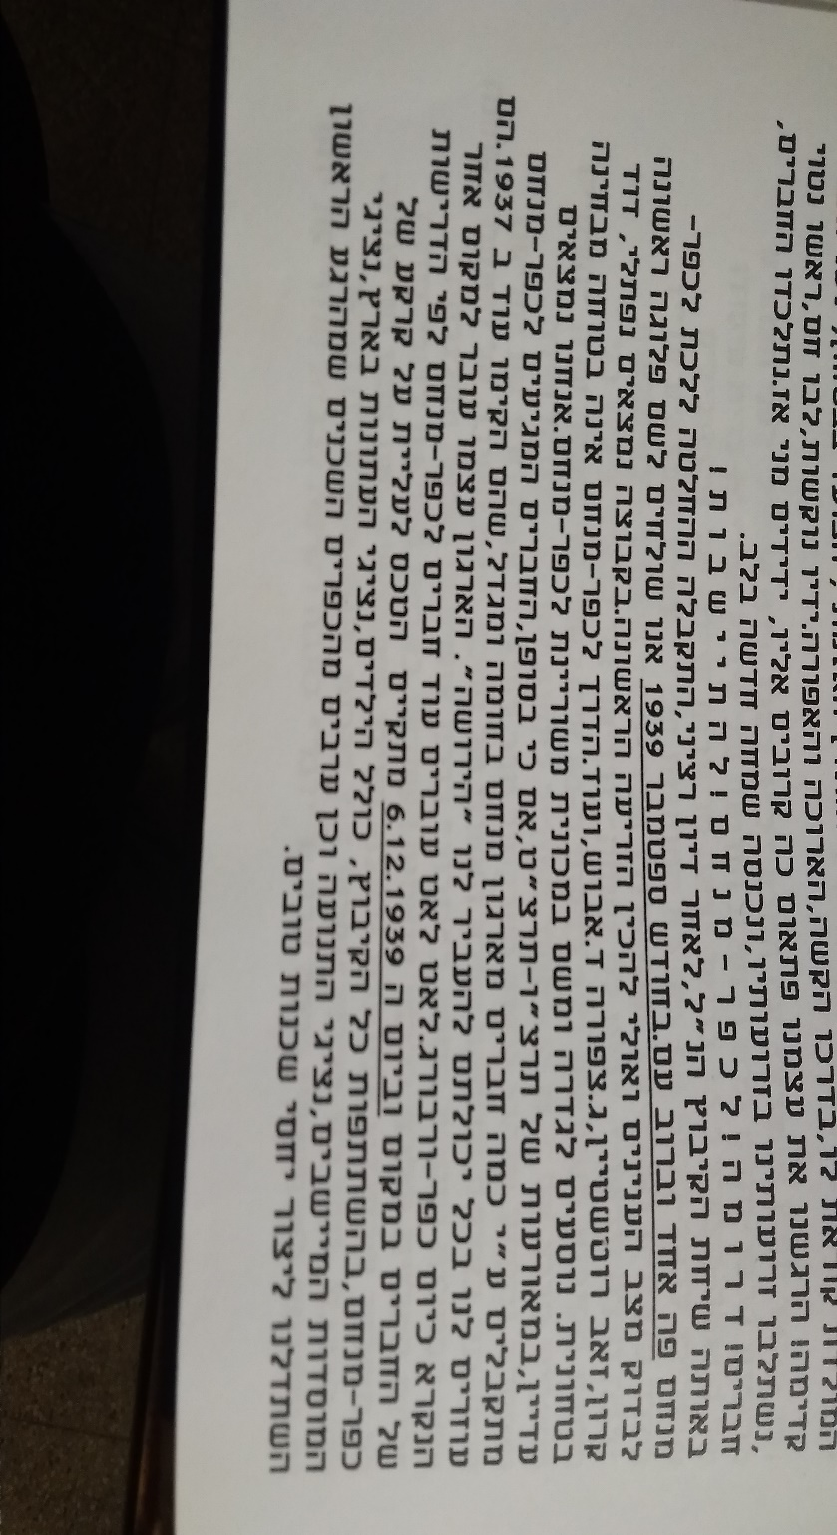

מתוך – תולדות כפר מנחם חלק ראשון עשור ראשון פרק שמיני עמ' 29

תולדות כפר מנחם חלק\ראשון עשור ראשון פרק 11 עמ' 53

